# 

**Методическая разработка**

Направление: образовательное занятие

Форма: музейный урок

Аудитория: от 7 лет

Продолжительность: 40 минут

Цель: способствовать расширению знаний учащихся о истории создания сереброплавильного завода города Барнаула.

Задачи:

* Расширить знания детей о истории создания города Барнаула и сереброплавильного завода;
* Пробудить интерес к исследовательской деятельности;
* Расширять область знаний, обогащать словарный запас учащихся.

Содержание экскурсии

|  |  |  |  |
| --- | --- | --- | --- |
| **Экспонаты** | **Тезисный план** | **Средства**  **выразительности** | **Методы** |
| Фото в презентации | **1. Вступительное слово** | Слайды | Вопросно-ответный  рассказ |
| Фото в презентации | **2. Основная часть занятия**   1. Рассказ про создание медеплавильного завода 2. Рассказ о создании сереброплавильного завода 3. Рассказ о создании спичечной фабрики. | Слайды | Иллюстративный  рассказ |
|  | **3. Итоги**  Подведение итогов. |  | Вопросно-ответный |

# 

# **Сценарий образовательного занятия**

МБОУ «СОШ №31»

Автор работы: Сушакова Яна Александровна – педагог дополнительного образования.

**Тема:** «Место, с которого начался город»

**Цель мероприятия:** Цель: способствовать расширению знаний учащихся о истории создания сереброплавильного завода города Барнаула.

Ход мероприятия

Организационный момент

/Приветствие учащихся/ Введение в тему экскурсии

**Слайд 1**

Здравствуйте уважаемые присутствующие!

Сегодня хочу представим вам экскурсию, посвященную истории образования сереброплавильного завода города Барнаула.

**Слайд 2**

Своим рождением Барнаул обязан знаменитому предпринимателю и промышленнику 17-18 веков Акинфию Демидову, владельцу десятков крупных предприятий на Урале и в Сибири. С открытием на Алтае полиметаллических руд Демидов основал на практически необжитых к тому времени, диких землях несколько поселений с рудниками и заводами. Среди них был Барнаульский медеплавильный завод, заложенный рядом с русской деревней Усть-Барнаульской. 9 октября (28 сентября по старому стилю) 1739 года началось его строительство.

**Слайд 3**

Выбор места для предприятия был неслучайным. Ранее при строительстве Колывано-Воскресенского завода люди Демидова столкнулись с проблемой отсутствия леса. Медной руды в Колывани было в избытке, имелась вода, чтобы крутить колеса механизмов, но не хватало стратегического сырья – дерева, необходимого для получения древесного угля, с помощью которого идет выплавка руды. Поэтому медеплавильный завод и решили поставить там, где сейчас находится Барнаул, поскольку леса здесь было предостаточно.

**Слайд 4**

Медеплавильным Барнаульский завод пробыл недолго, вскоре в алтайской руде обнаружили серебро, и в 1746-1747 годах предприятие перестроили под выплавку драгоценного металла. Первыми постройками той эпохи были: заводчиков двор (позже на его месте выстроили канцелярию горного начальства), дом приказчика, плотина.

**Слайд 5**

В XVIII-XIX веках это был самый крупный сереброплавильный завод России.

**Слайд 6**

До середины XIX века на Барнаульском заводе выплавляли 90 % всего российского серебра. Производство росло, население заводского поселка увеличивалось.

**Слайд 7**

Со временем он разросся до размеров города, известного всем нам как Барнаул.

**Слайд 8**

В 1893 году на сереброплавильном заводе плавку прекратили. После отмены крепостного права за труд рабочих нужно было платить, и себестоимость серебра значительно выросла. Да и рудные источники к тому моменту уже истощились. В 1887 году здесь открылся казенный лесопильный завод Главного управления Алтайского округа. Просуществовало предприятие до Великой Отечественной войны.

**Слайд 9**

1941 год. Начало Великой Отечественной войны. Из белорусской Речицы, которую оккупировали немцы, в Барнаул эвакуируют оборудование спичечной фабрики "10 лет Октября". Станки монтировали в здании бывшего сереброплавильного завода. Уже в 1942 году на фронт отправили первую партию спичек. А в 1980-х фабрика за сутки вырабатывала около 2,5 тысячи ящиков, или примерно 120 млн спичек. Барнаульская спичечная фабрика была одной из крупнейших в Советском Союзе.

После войны фабрика переживала разные времена. Еще в 1970-х годах спички были нарасхват и их не хватало, но в 1987 году на целый месяц пришлось остановить производство. В 1993 году фабрика в два раза сократила производство, в 1994 году – еще в четыре раза. В феврале 1998 года "Спичку" признали банкротом.

**Слайд 10**

В стенах бывшего завода была создана театральная площадка «СПИЧКА», где ставятся смелые спектакли, проводятся музыкальные и литературные встречи. Также там окрыли бар, в котором люди могут посидеть и отдохнуть. А сотрудники музея «Мир камня» продолжают устраивать обзорные экскурсии на сереброплавильный завод.

Комплекс сереброплавильного завода – памятник архитектуры федерального значения. Кроме того, это самые ранние городские постройки Барнаула, дошедшие до наших дней.

# **Приложения**

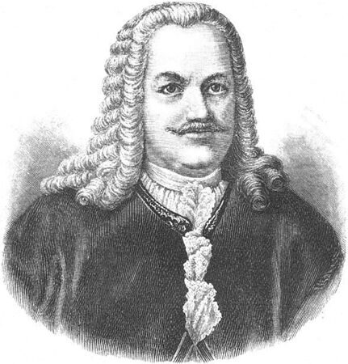

*Акинфий Демидов*

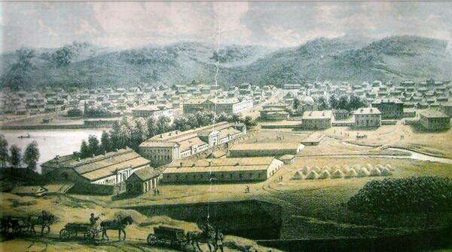

*На рисунке второй половины 1850-х годов работы П.М. Кошарова хорошо видны корпуса завода (в центре), жилые дома разросшегося города.*

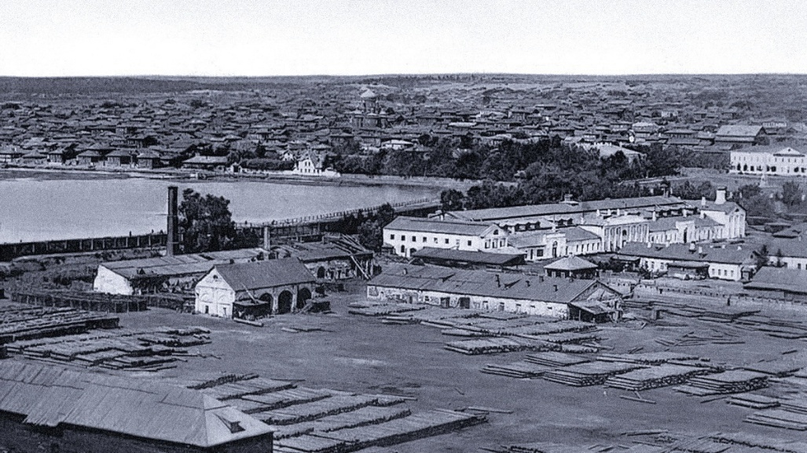

*Территория сереброплавильного завода*

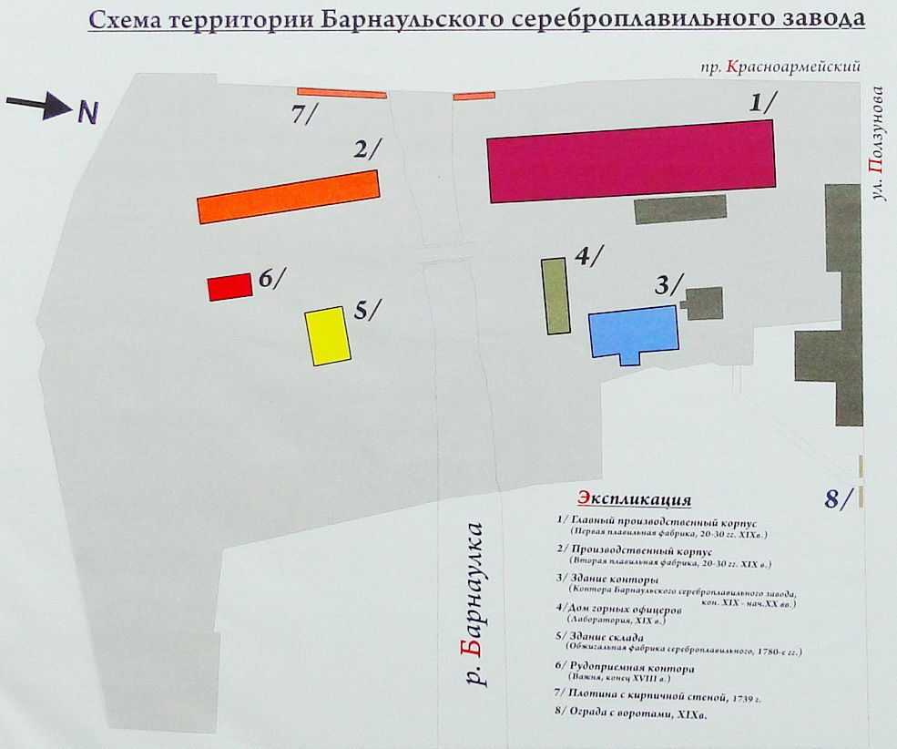

*Схема территории Барнаульского сереброплавильного завода*

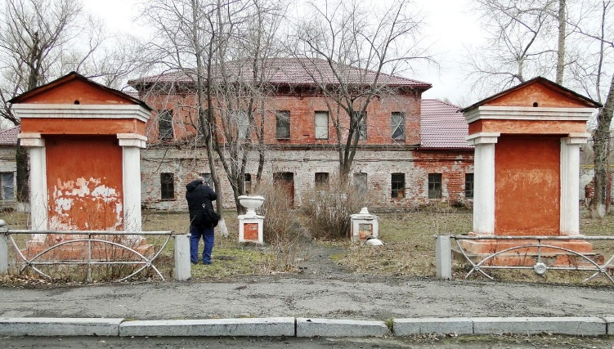

*Заводоуправление*

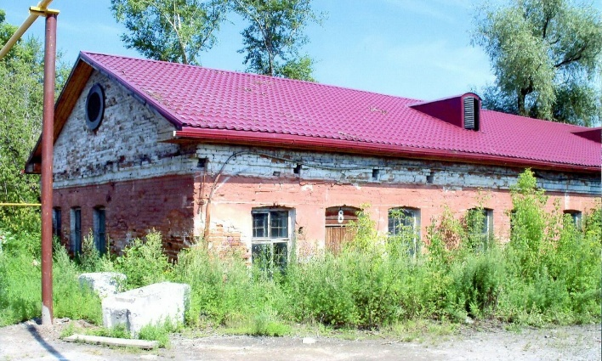

*Дом горных офицеров*

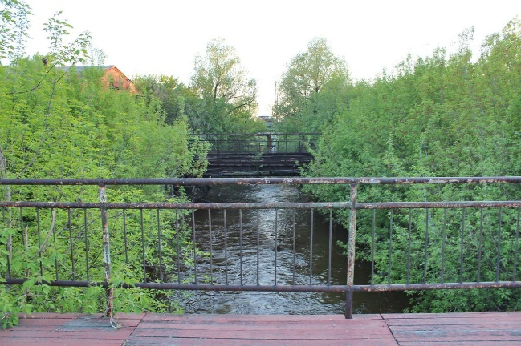

*Плотина*

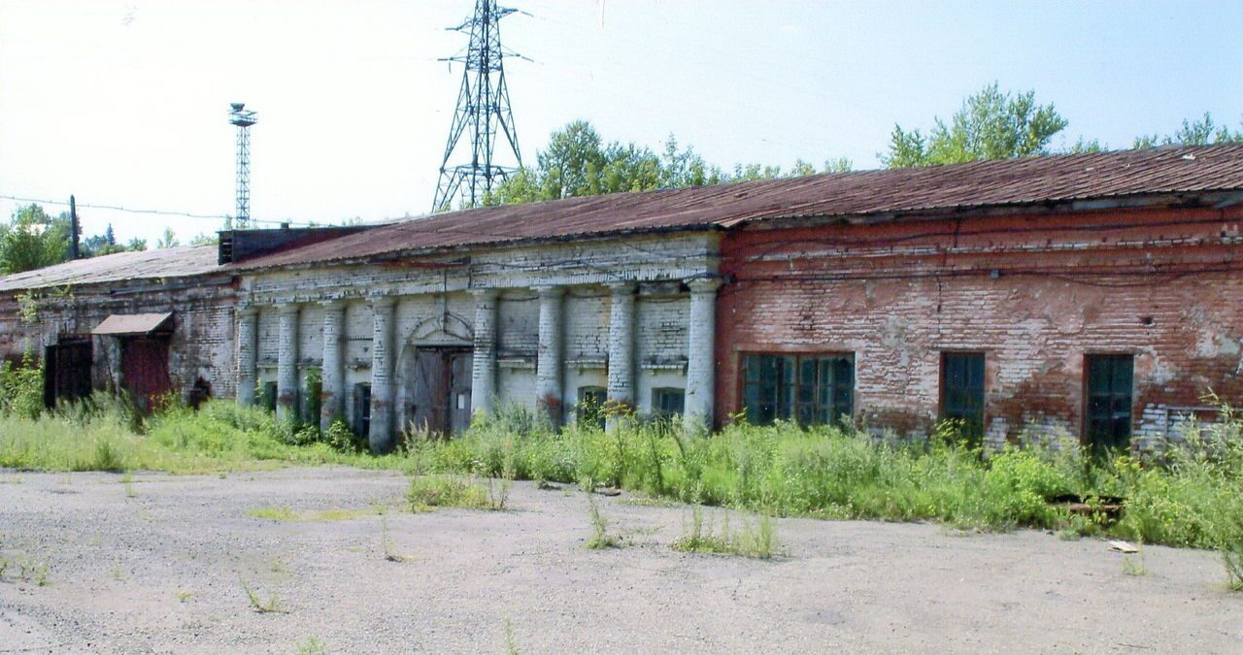

*Вторая плавильная фабрика*

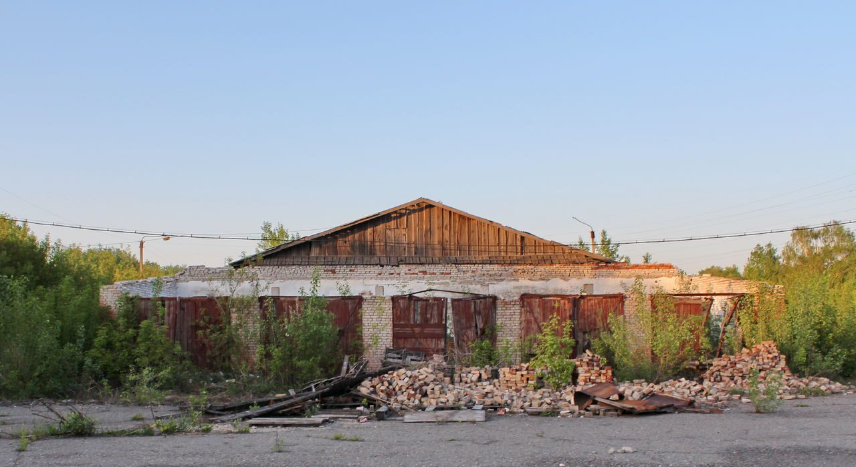

*Обжигальная фабрика*

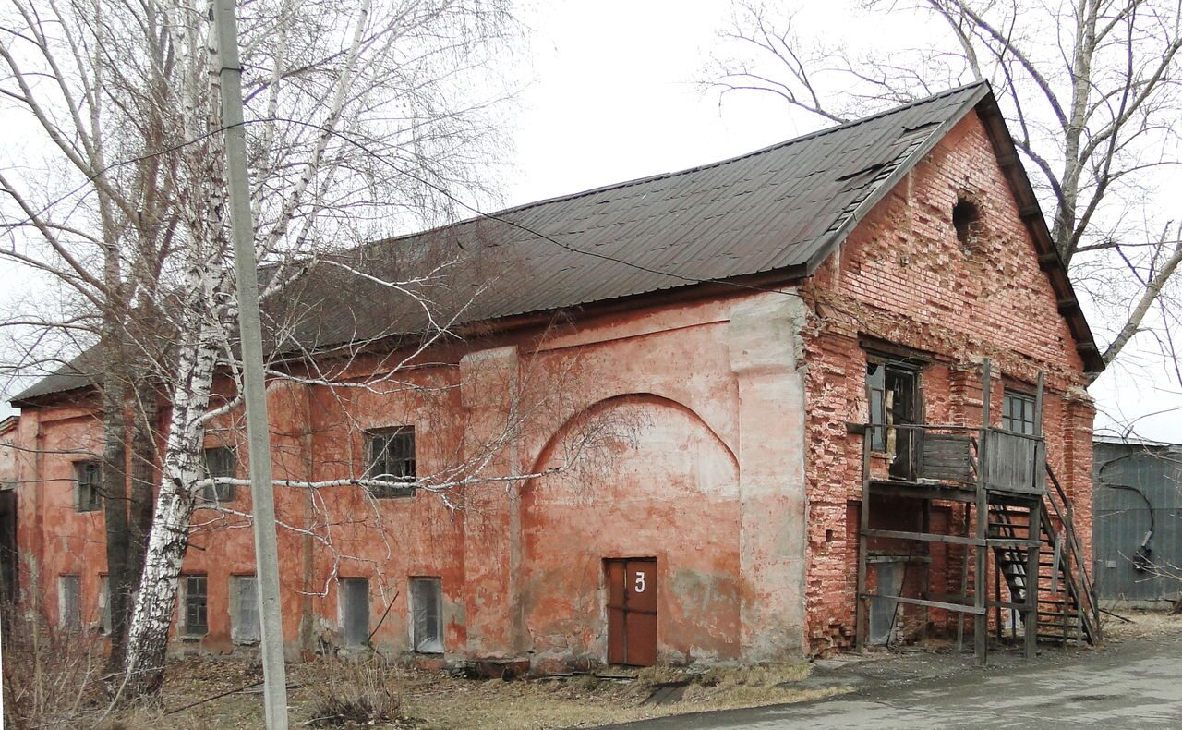

*Важня (Рудоприемная контора)*

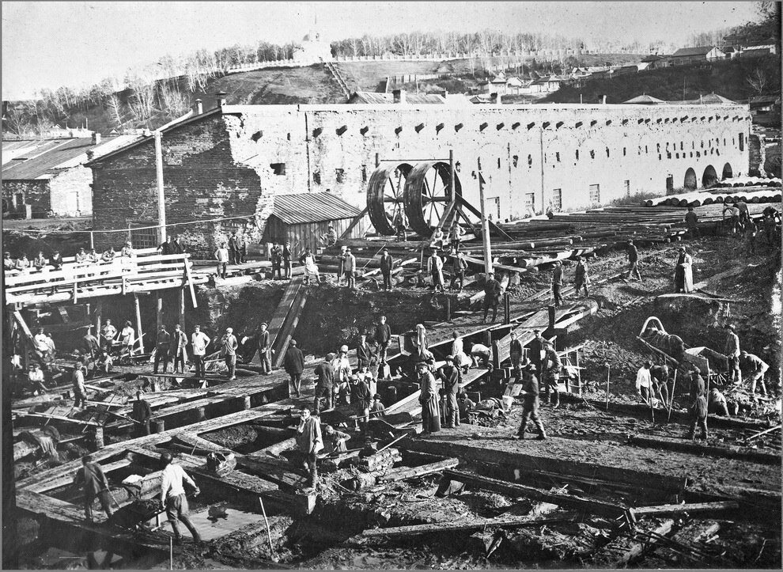

Казенный лесопильный завод Главного управления Алтайского округа

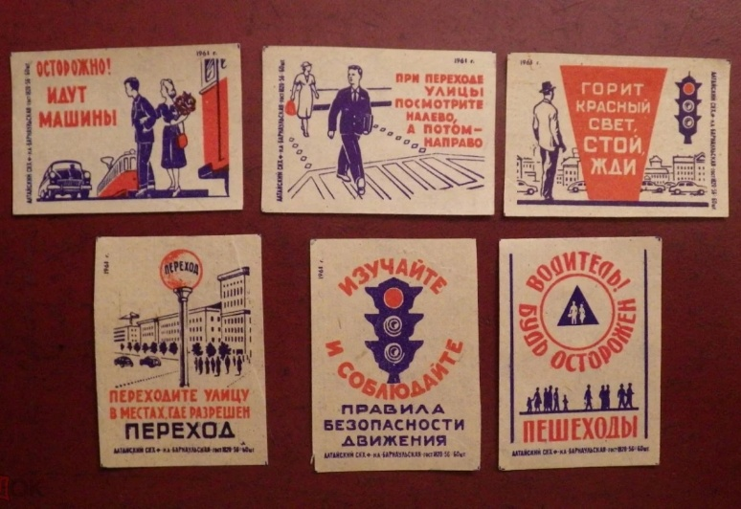

*Спички, выпускаемые на фабрике*

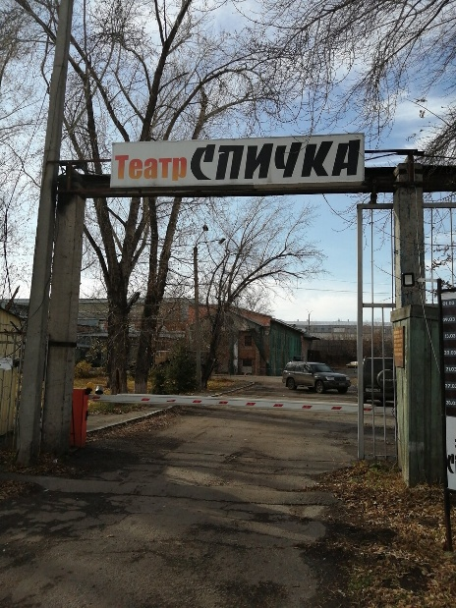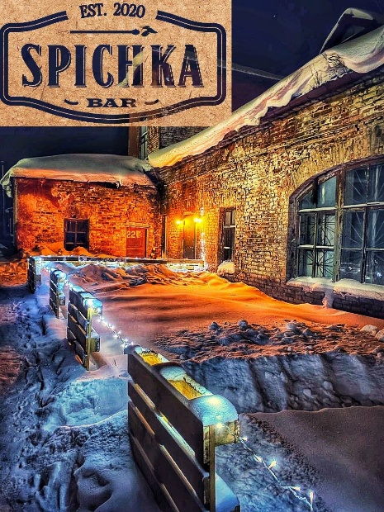

*Театр и бар «Спичка»*